OBS使用步骤
直播推流软件OBS使用简明步骤
1、 登录保利威视直播后台
后台登录链接：http://live.polyv.net/teacher.html
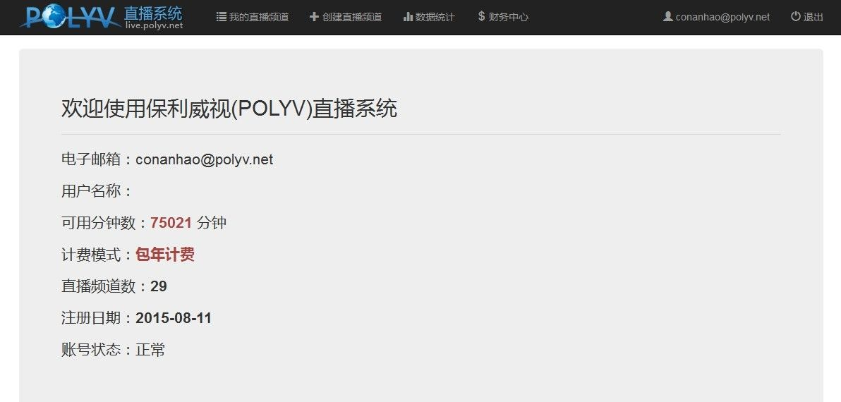
2、 创建新的直播频道号
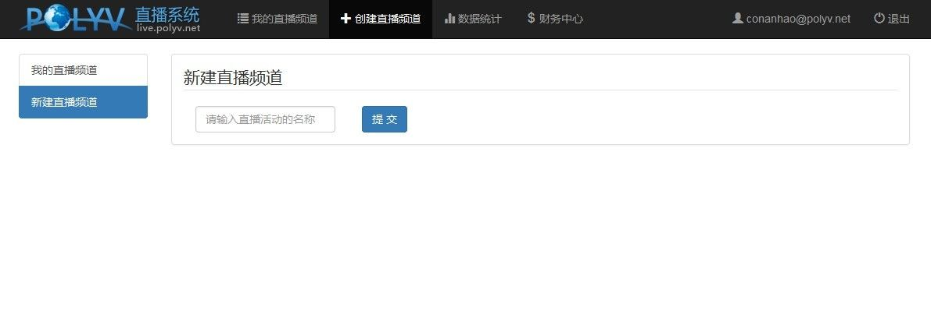
3、 根据频道号获取对应的rtmp地址
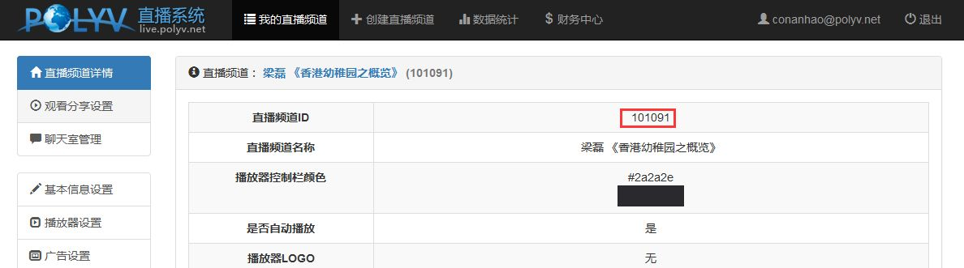
4、 打开OBS软件，点击【设定】
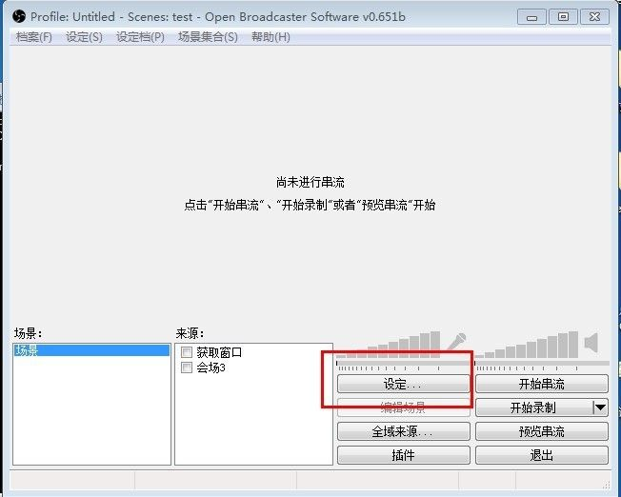
5、 在【广播设定】处，【FMS URL】填写推流地址，在【串流码】处填写频道号对应的串流码
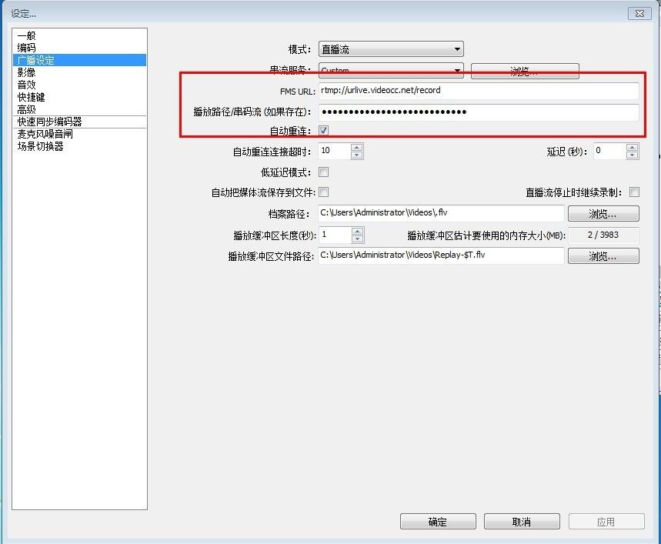
6、 在【编码】处，更改码率为600
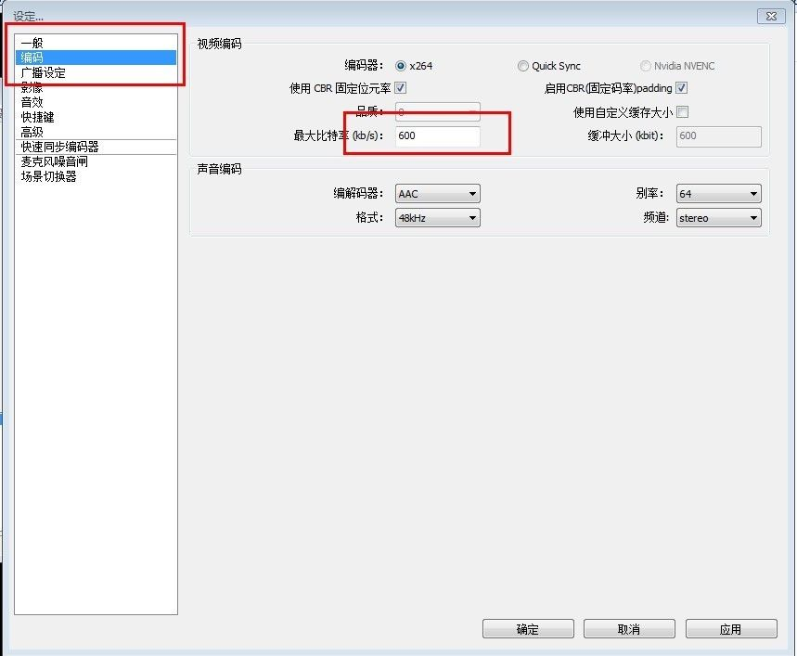
7、 在【高级】处，关键帧间隔设置为2s，CFR不勾选

8、 回到主界面，在【来源】处点击鼠标右键，添加直播源，以获取窗口举例（效果：直播某一个软件窗口）

9、 点击主界面上的【开始串流】，则客户端正式发起直播
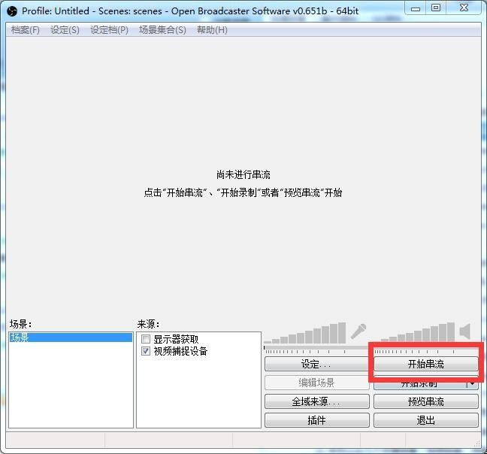
10、 登录保利威视直播网页后台，在【观看分享设置】处查看直播效果
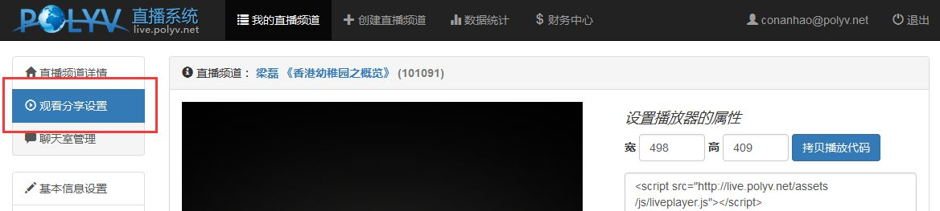
您在使用中有任何疑问，请联系保利威视直播
QQ 800009268
TEL 400-638-8883
获取帮助

